Московский государственный технический университет им. Н.Э. Баумана

Факультет «Радиоэлектроника и лазерная техника (РЛ)»

Кафедра «Технология приборостроения (РЛ6)»

Лабораторная работа №2

по дисциплине «Радиоавтоматика. Системы автоматического управления»

Выполнил ст. группы РЛ6-81

Филимонов С.В.

Преподаватель Селезнёва М.С.

Москва, 2024

# Идеальное интегрирующее звено

Описывается следующей передаточной функций:

$$W\left(s\right)=\frac{K}{s}$$

Экспериментально полученные характеристики при вариации параметра K звена представлены на рисунке 1:

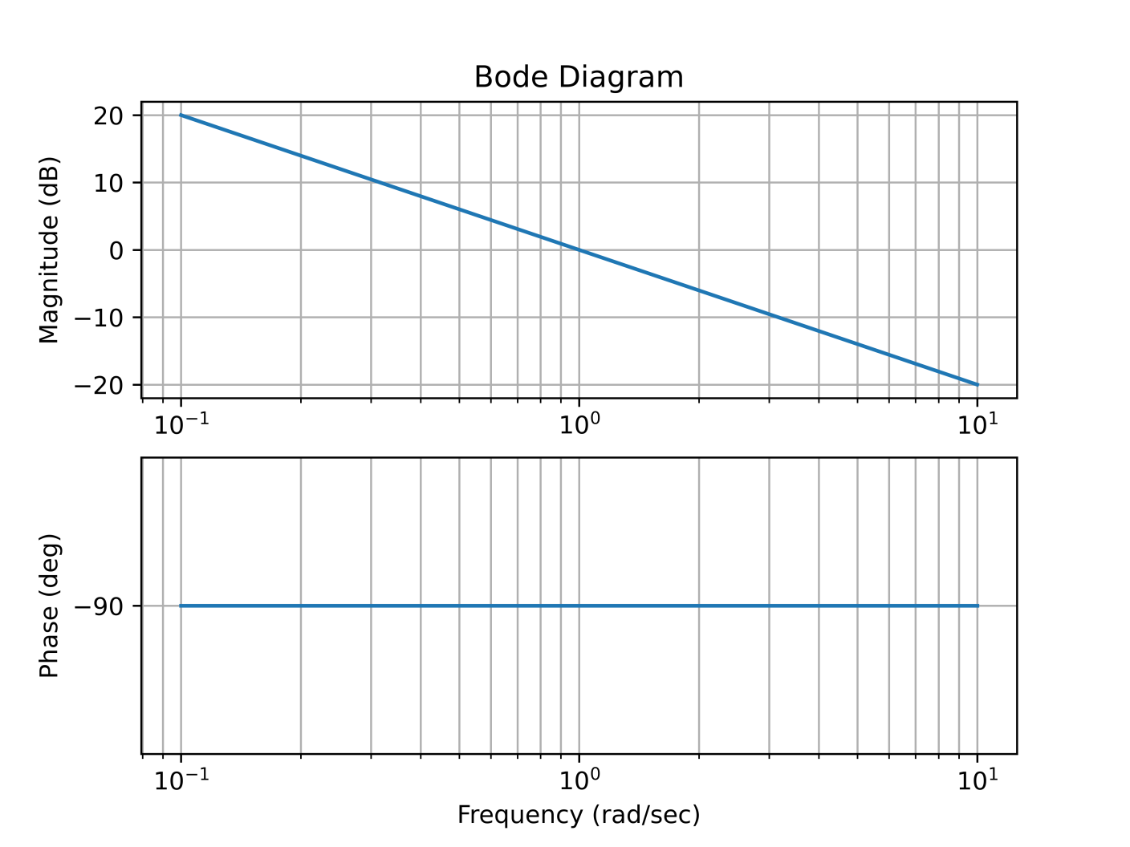

Рисунок 1 – ЛЧХ интегрирующего звена

ЛАЧХ представляет прямую с отрицательным наклоном, имеющую спад 20 дБ/дек. При $ω=0$ имеет значение 20lgK, при $ω=∞$ стремится к $−∞$. Точка пересечения с осью частот (при 20lgK > 0) зависит от начального значения K и удаляется при увеличении K.

ЛФЧХ идеального интегрирующего звена показывает отсутствие фазового сдвига в любой и частотной области и равно $−\frac{π}{2}$.

Вывод: при увеличении/уменьшении параметра K наблюдается увеличение/уменьшение усиления на 0 частоте, c увеличением частоты усиление спадает со скоростью 20 дБ/дек.

# Апериодическое звено 1-го порядка (инерционное)

Описывается следующей передаточной функций:

$$W\left(s\right)=\frac{K}{Ts+1}$$

Экспериментально полученные характеристики при вариации параметров K и T звена представлены на рисунке 2:

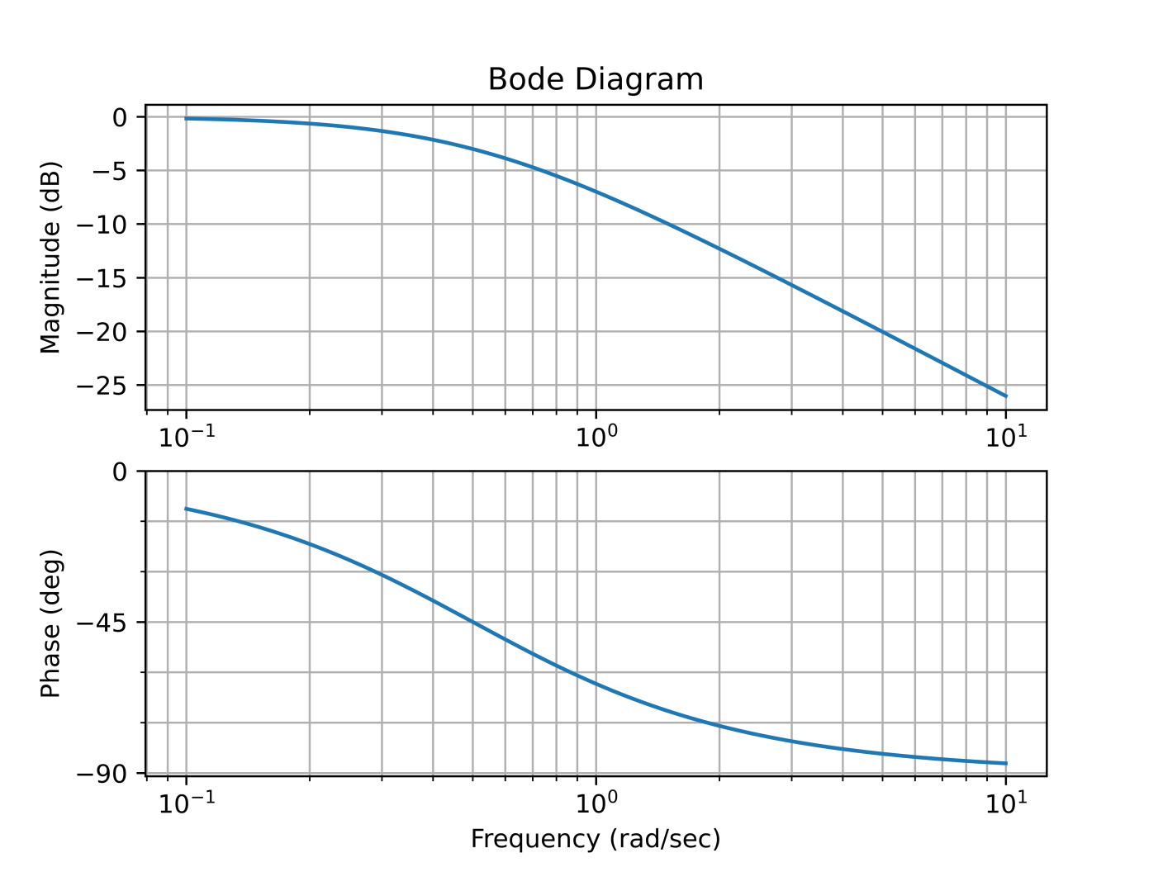

Рисунок 2 – ЛЧХ апериодического звена 1-го порядка

ЛАЧХ представляет прямую с перегибом в точке $\frac{1}{T}$, после которого имеется спад 20 дБ/дек. При $ω=0$ имеет значение 20lgK, при $ω=∞$ стремится к $−∞$. Точка пересечения с осью частот (при условии, что 20lgK > 0) удаляется при увеличении K и уменьшении постоянной времени.

ЛФЧХ апериодического звена 1-го порядка изменяется от 0 до $−\frac{π}{2}$ с перегибом в точке $\frac{1}{T}$.

Вывод: при увеличении/уменьшении параметра K наблюдается увеличение/уменьшение усиления на промежутке от 0 до $\frac{1}{T}$, то есть чем меньше постоянная времени, тем шире полоса с коэффициентом усиления 20lgK; ЛФЧХ непостоянна и имеет перегиб в точке $\frac{1}{T}$; апериодическое звено 1-го порядка – ФНЧ.

# Апериодическое звено 2-го порядка

Описывается следующей передаточной функций:

$$W\left(s\right)=\frac{K}{T_{2}^{2}s^{2}+T_{1}s+1}, T_{1}>2T_{2}$$

Экспериментально полученные характеристики при вариации параметров K, $T_{2},T_{1}$ звена представлены на рисунке 3:

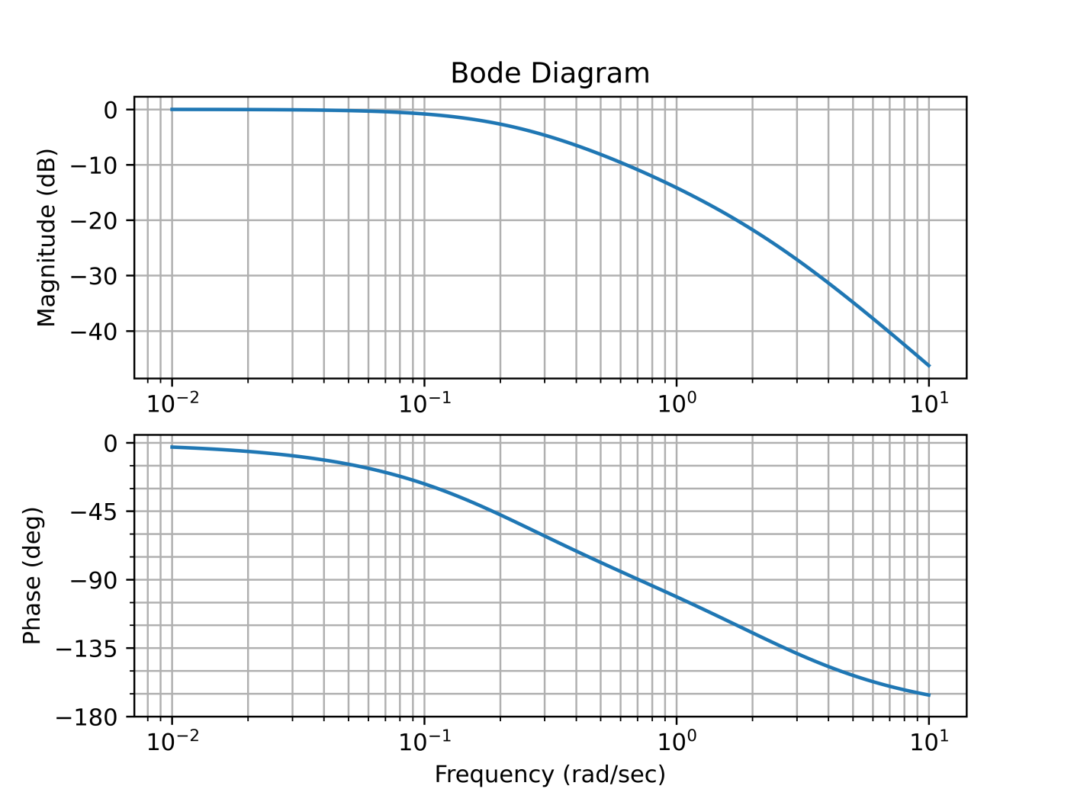

Рисунок 3 – ЛЧХ апериодического звена 2-го порядка

ЛАЧХ представляет прямую с перегибом в точке $\frac{1}{T_{1}}$, после которого имеется спад 20 дБ/дек, затем 40 дБ/дек. При $ω=0$ имеет значение 20lgK, при $ω=∞$ стремится к $−∞$. Точка пересечения с осью частот (при 20lgK > 0) удаляется при увеличении K и уменьшении постоянных времени.

ЛФЧХ апериодического звена 2-го порядка изменяется от 0 до $−π$.

Вывод: при увеличении/уменьшении параметра K наблюдается увеличение/уменьшение усиления на промежутке от 0 до $\frac{1}{T_{1}}$, то есть чем меньше постоянная времени $T_{1}$, тем шире полоса с коэффициентом усиления 20lgK; ЛФЧХ непостоянна и изменяется от 0 до $−π$ тем медленнее, чем больше постоянные времени.

# Колебательное

Описывается следующей передаточной функций:

$$W\left(s\right)=\frac{K}{T_{2}^{2}s^{2}+T_{1}s+1}, T_{1}<2T_{2}$$

Экспериментально полученные характеристики при вариации параметров K, $T_{2},T_{1}$ звена представлены на рисунке 4:

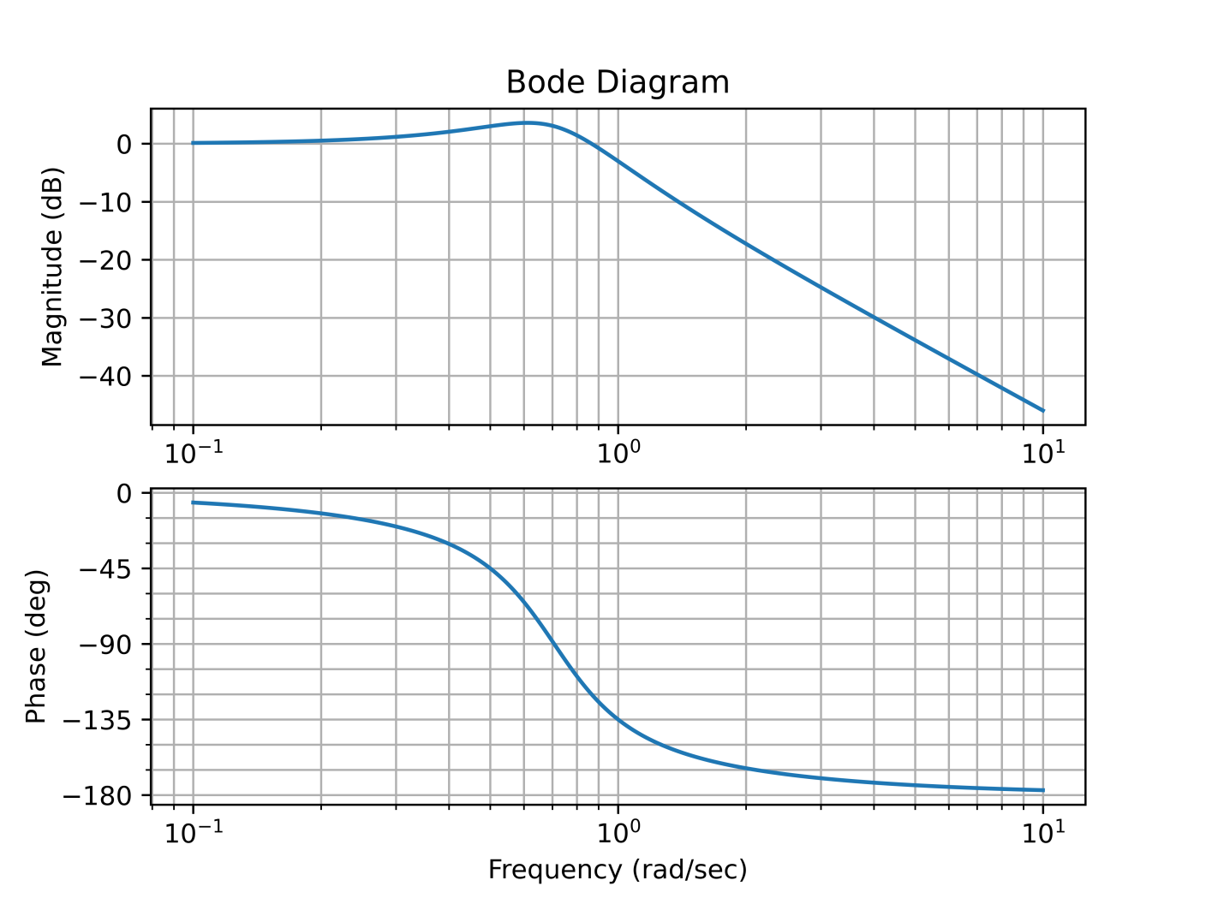

Рисунок 4 – ЛЧХ колебательного звена

ЛАЧХ представляет прямую имеющую перегиб, после которого имеется спад 40 дБ/дек. При $ω=0$ имеет значение 20lgK, при $ω=∞$ стремится к $−∞$. Точка пересечения с осью частот (при 20lgK > 0) удаляется при увеличении K и уменьшении постоянных времени.

ЛФЧХ колебательного порядка изменяется от 0 до $−π$.

Вывод: при увеличении/уменьшении параметра K наблюдается увеличение/уменьшение усиления в некотором промежутке при этом чем меньше постоянные времени, тем шире полоса с коэффициентом усиления 20lgK; ЛФЧХ непостоянна и изменяется от 0 до $−π$ тем медленнее, чем больше постоянные времени. Кроме того, колебательное звено имеет резонанс на некоторой частоте и пик тем выраженнее, чем меньше $T_{2}$.

# Консервативное

Описывается следующей передаточной функций:

$$W\left(s\right)=\frac{K}{T_{2}^{2}s^{2}+1}$$

Экспериментально полученные характеристики при вариации параметров K, $T_{2}$ звена представлены на рисунке 5:

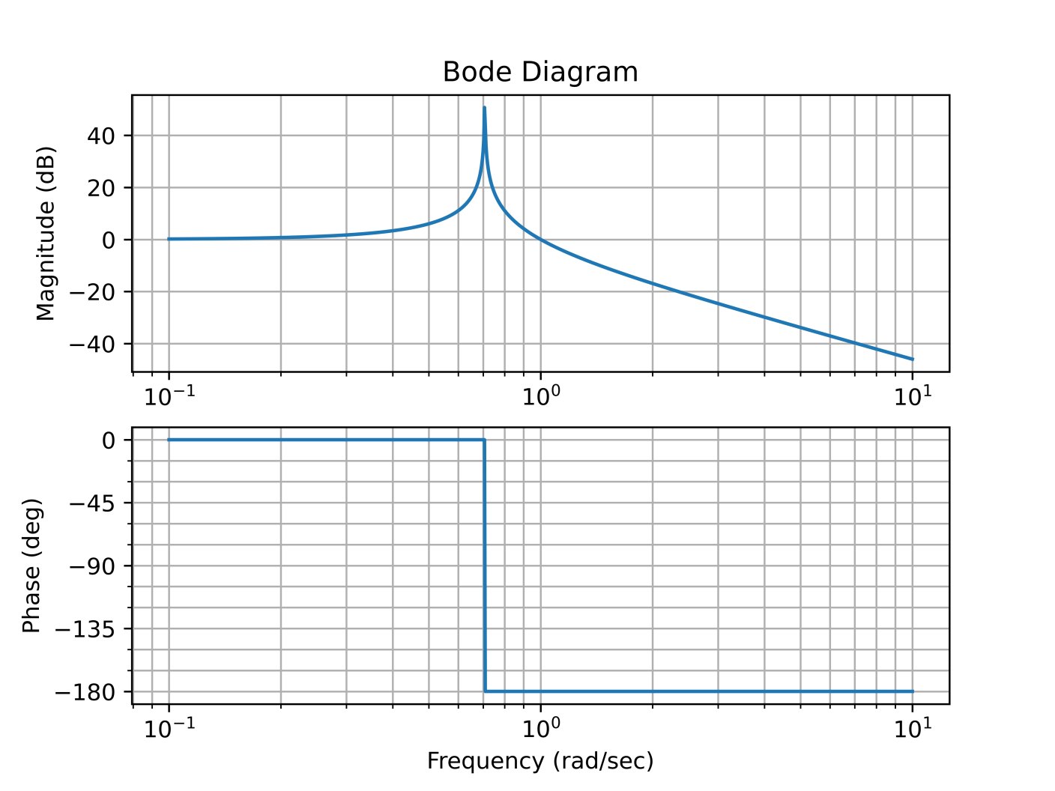

Рисунок 5 – ЛЧХ консервативного звена

ЛАЧХ представляет прямую имеющую резонанс в точке $\frac{1}{√T_{2}}$, после которого имеется спад 40 дБ/дек. При $ω=0$ имеет значение 20lgK, при $ω=∞$ стремится к $−∞$. Точка пересечения с осью частот (при 20lgK > 0) удаляется при увеличении K и уменьшении постоянной времени.

ЛФЧХ колебательного порядка изменяется от 0 до $−π$ резким скачком в точке $\frac{1}{√T_{2}}$.

Вывод: при увеличении/уменьшении параметра K наблюдается увеличение/уменьшение усиления в некотором промежутке при этом чем меньше постоянная времени, тем шире полоса с коэффициентом усиления 20lgK; ЛФЧХ непостоянна и изменяется от 0 до $−π$ резким скачком в точке резонанса. Кроме того, консервативное звено имеет резонанс на частоте $\frac{1}{√T_{2}}$.

# Интегрирующее с запаздыванием (реальное интегрирующее)

Описывается следующей передаточной функций:

$$W\left(s\right)=\frac{K}{s(Ts+1)}$$

Экспериментально полученные характеристики при вариации параметров K, $T$ звена представлены на рисунке 6:

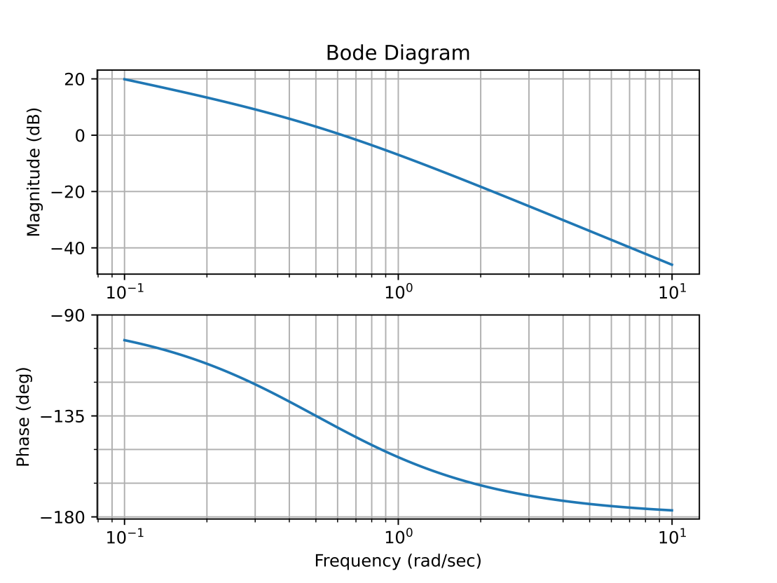

Рисунок 6 – ЛЧХ звена интегрирующего с запаздыванием

ЛАЧХ представляет спадающую со скоростью 20 дБ/дек прямую, имеющую перегиб в точке $\frac{1}{T }$ после которого имеется спад 40 дБ/дек. При $ω=0$ имеет значение $80+20\lg{K}$, при $ω=∞$ стремится к $−∞$. Точка пересечения с осью частот удаляется при увеличении K и уменьшении постоянной времени.

ЛФЧХ колебательного порядка изменяется от $−\frac{π}{2}$ до $−π$ с перегибом в точке $\frac{1}{T}$.

Вывод: при увеличении/уменьшении параметра K наблюдается увеличение/уменьшение усиления на 0 частоте, c увеличением частоты усиление спадает сначала со скоростью 20 дБ/дек, после точки $\frac{1}{T}$ со скоростью 40 дБ/дек; ЛФЧХ непостоянна и изменяется от $−\frac{π}{2}$ до $−π$ с перегибом в точке $\frac{1}{T}$ тем медленнее, чем больше постоянная времени.

# Дифференцирующее с запаздыванием (реальное дифференцирующее)

Описывается следующей передаточной функций:

$$W\left(s\right)=\frac{Ks}{Ts+1}$$

Экспериментально полученные характеристики при вариации параметров K, $T$ звена представлены на рисунке 7:

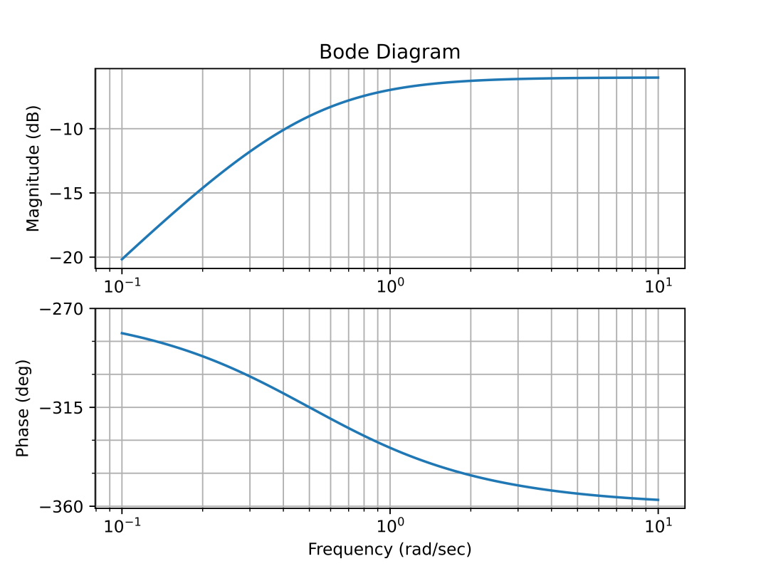

Рисунок 7 – ЛЧХ звена дифференцирующего с запаздыванием

ЛАЧХ представляет нарастающую со скоростью 20 дБ/дек прямую имеющую перегиб в точке $\frac{1}{T }$, после которого коэффициент усиления остаётся неизменным и имеет значения, до которого возросла прямая до момента $\frac{1}{T}$. Усиление при $ω=0$ составляет $−80+20lgK$, усиление при $ω→∞$ равно константе.

ЛФЧХ колебательного порядка изменяется от $\frac{π}{2}$ до $0$ с перегибом в точке $\frac{1}{T}$.

Вывод: усиление низких часто хуже, чем высоких частот, при увеличении/уменьшении параметра K наблюдается увеличение/уменьшение усиления на 0 частоте, c увеличением частоты усиление стремится к константе; ЛФЧХ непостоянна и изменяется от $\frac{π}{2}$ до $0$ с перегибом в точке $\frac{1}{T}$.

# Изодромное звено

Описывается следующей передаточной функций:

$$W\left(s\right)=\frac{K(Ts+1)}{s}$$

Экспериментально полученные характеристики при вариации параметров K, $T$ звена представлены на рисунке 8:

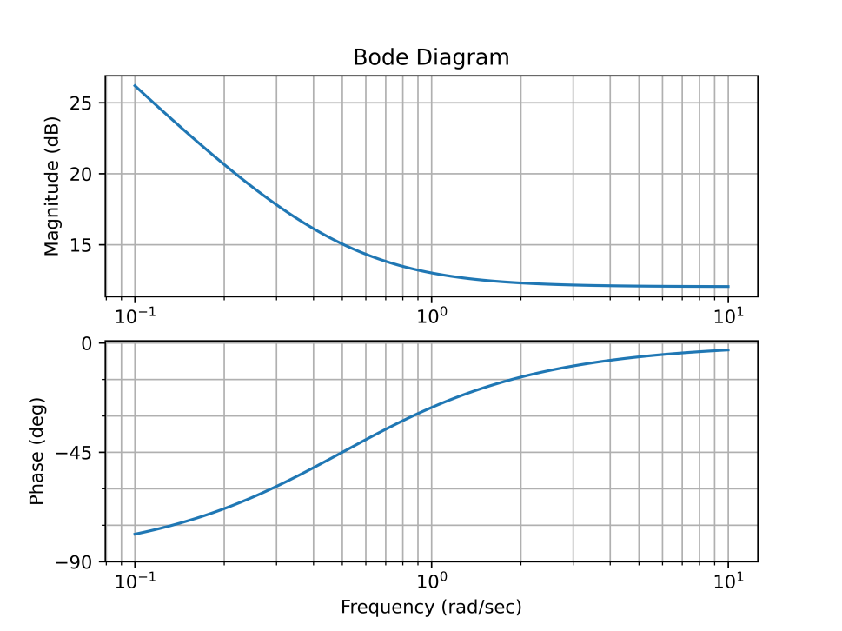

Рисунок 8 – ЛЧХ изодромного звена

ЛАЧХ представляет прямую имеющую перегиб в точке $\frac{1}{T}$, после которого имеется подъём 20 дБ/дек. При $ω=0$ имеет значение 20lgK, при $ω=∞$ стремится к $+∞$. Точка пересечения с осью частот (при 20lgK < 0) удаляется при уменьшении K и уменьшении постоянной времени.

ЛФЧХ колебательного порядка изменяется от 0 до $\frac{π}{2}$ с перегибом в точке $\frac{1}{T}$.

Вывод: усиление низких частот равно константе и полоса данного усиления тем шире, чем меньше постоянная времени, усиление высоких частот $→ ∞$ при $ω→ ∞$, при увеличении/уменьшении параметра K наблюдается увеличение/уменьшение усиления в промежутке от 0 до $\frac{1}{T}$; ЛФЧХ непостоянна и изменяется от 0 до $\frac{π}{2}$ с перегибом в точке $\frac{1}{T}$.